CHRONOMASTER 2

新世代のEl Primero

El Primeroは発売50周年を迎えます。このレジェンドとも言うべきムーブメントの新バージョンを今回、有名なChronomasterモデルに搭載。この新しいEl Primeroラインは、オリジナルなセラミックベゼルとスケルトンダイヤルのチタンモデル250本限定で発売されます。
モデュール性を高めたEl Primero 3600 キャリバーはオリジナルムーブメントのDNAを保ちつつ、最新のテクノロジーを駆使して設計されました。振動数は同様に36,000／時で、1/10秒精度の計時と表示を行います。オリジナルのEl Primeroと平行し、徐々に様々な機能と共にラインのモデルを展開して行きます。
最大効率を狙う
1969年に生まれた高振動のスター、伝説的なEl Primeroの新バージョンを祝うにあたりゼニスは、過去の歴史を尊重し現在にしっかりと根を張り、未来を的確に見つめます。マニュファクチュールはこの精神のもとに、オリジナルのアーキテクチャーと実証済みの性能を備えた世界一高精度の自動巻きクロノグラフムーブメントの新たなバージョンを設計しました。今回の厳しい設計規格では、高いモデュール性、最大効率化させた製造、組立と調整に加え、ストップセコンド機能を追加しパワーリザーブを60時間に伸ばしました。いくつかの機能と表示の一体化が可能なオプションと使い心地のよさを追求すると共に、あくまでもオリジナルのEl Primeroのスタイルとアイデンティティを踏襲することにもこだわりました。
現代に受け継いだ遺産
El Primero 3600 と名付けられたこの高効率のキャリバーはオリジナルの主要な機能を受け継いでいます：1/10秒表示のクロノグラフ機能と側面クラッチ、またコラムホイール、ボールベアリング組立のセンターローターを含む一体化構造です。違うところは、これら全てが 最新のテクノロジーと性能のアルゴリズムにより設計されたこと。最大の違いは：100の目盛スケールに表示される1/10秒、ストップセコンドの追加、リューズの逆シークエンス、歯車とギアの調整、より大きなコラムホイールのセンターデザイン。さらに大きな特徴は、二つの中間歯車を含む高効率の側面クラッチを採用したことです。
生きたレジェンド
この新世代 El Primero の発表にあたり、ゼニスは有名なコンテンポラリーコレクション、クロノマスターを選びました。堂々とした品格あるデザインは、ブランドのDNAをしっかりと表現しています。 El Primero 3600 ムーブメントを搭載した Chronomaster 2 は軽量のチタンケース、目盛付のブラックまたはブルーのセラミックベゼル、カウンターを配したスケルトンダイヤル、そして星の形をした回転錘というモダンなスタイル。ライトグレー、ブルー、チャコールグレーの三色で彩ったダイヤルの1/10秒精度表示がひときわ目を惹きます。レッドのクロノグラフ針はダイヤルを10秒で1回転し、その中の一つ一つの刻みが100の目盛を刻んだフランジとベゼルのスケール上で1/10秒を示します。
このChronomasterは、振動数36,000／時、1/10秒表示に加えセンターに時針と分針を表示、60分と60秒のクロノグラフカウンター、スモールセコンドとデイトを表示。60時間のパワーリザーブで週末に使わなくても週明けまでパワーが持続します。250本限定のシリーズ2種に展開され、ブルーまたはブラックのセラミックベゼルを備えた Chronomaster 2 はゼニスのモダンでスポーティなブランドイメージを強力にアピールします。

ゼニス： 未来の時計づくり
イノベーションの星を掲げるゼニスは、高精度のオシレーターを持つDEFY Inventor、1/100秒精度のクロノグラフDefy El Primero 21などを始めとする同社のウォッチに、優れた社内開発製造のムーブメントを搭載しています。1865年の創立以来、ゼニスは精度とと革新を常に探求し続け、パイロットウォッチの先駆者として、また自動巻きクロノグラフキャリバーで初めてロット製造されたキャリバー“El Primero”で知られています。常に一歩先を歩むゼニスは、希少なレガシーをベースに感性に満ちたデザインと新たな性能基準を生み出してきました。スイスの時計製造の未来をリードするゼニスは、夜空の星に思いを馳せ、悠久の時そのものに挑戦する人々とともに歩んで行きます。

プレスルーム
下記のリンクで他の写真をダウンロードすることができます。
http://pressroom.zenith-watches.com/login/?redirect_to=%2F&reauth=1

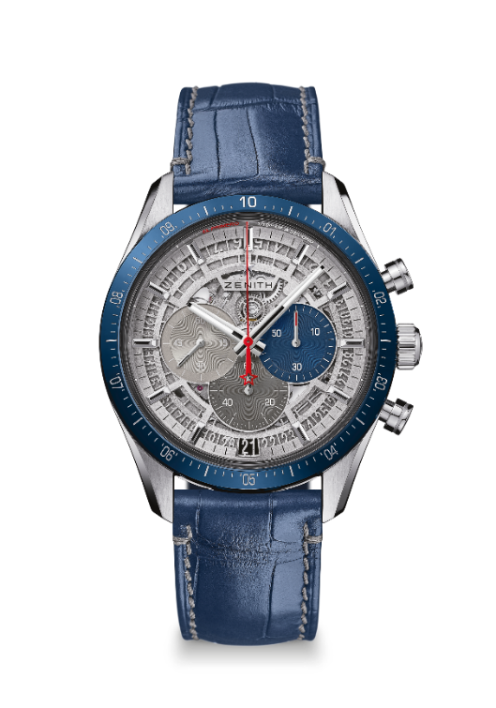
CHRONOMASTER 2
250本限定

リファレンス: 95.3002.3600/69.I004

セールスポイント
伝説的なEl Primeroムーブメント50周年記念の新たな設計
自動巻き、El Primeroコラムホイールクロノグラフ、1/10秒の計時と表示が可能
セラミックベゼルに1/10秒表示
60時間に増えたパワーリザーブ表示
ストップセコンド機能
クロノメーター証書

ムーブメント
El Primero 3600、自動巻きムーブメント
キャリバー：13¼```（径：30 mm）
ムーブメントの高さ: 6.6 mm
振動数：36,000 VpH (5 Hz)
パワーリザーブ：60時間以上
仕上げ：新しい星の形をした回転錘、サテン仕上げ

機能
中央に時針と分針
9時位置にスモールセコンド
1/10秒精度クロノグラフ：
- センターのクロノグラフ針は10秒で1回転
- 6時位置に60分計
- 3時位置に60秒計
6時位置にデイト表示

ケース、文字盤、針
直径: 42 mm
オープニング径: 37.1 mm
高さ: 12.75 mm
クリスタル：両面無反射コーティングのドーム型サファイアガラス
裏蓋：透明サファイアクリスタル
素材：チタン、ブルーセラミックベゼル
防水機能：10 気圧
文字盤：オープンワーク、三色のカウンター
アワーマーカー：ロジウムプレート、ファセット、スーパールミノバ SLN C1コーティング
針：ロジウムプレート、ファセット、スーパールミノバ SLN C1コーティング

ストラップとバックル
ストラップ：ブルーアリゲーターストラップ、保護ラバーライニング、グレーステッチ
バックル：スティール、ダブルフォールディングクラスプ

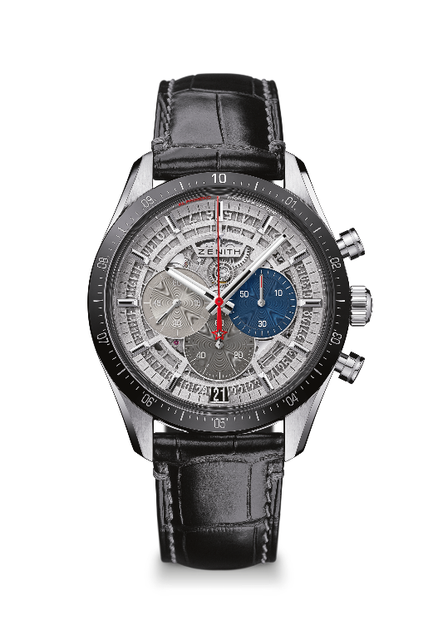
CHRONOMASTER 2
250本限定

リファレンス: 95.3001.3600/69.I003

セールスポイント
伝説的なEl Primeroムーブメント50周年記念の新たな設計
自動巻き、El Primeroコラムホイールクロノグラフ、1/10秒の計時と表示が可能
セラミックベゼルに1/10秒表示
60時間に増えたパワーリザーブ表示
ストップセコンド機能
クロノメーター証書

ムーブメント
El Primero 3600、自動巻きムーブメント
キャリバー：13¼```（径：30 mm）
ムーブメントの高さ: 6.6 mm
振動数：36,000 VpH (5 Hz)
パワーリザーブ：60時間以上
仕上げ：新しい星の形をした回転錘、サテン仕上げ

機能
中央に時針と分針
9時位置にスモールセコンド
1/10秒精度クロノグラフ：
- センターのクロノグラフ針は10秒で1回転
- 6時位置に60分計
- 3時位置に60秒計
6時位置にデイト表示

ケース、文字盤、針
直径: 42 mm
オープニング径: 37.1 mm
高さ: 12.75 mm
クリスタル：両面無反射コーティングのドーム型サファイアガラス
裏蓋：透明サファイアクリスタル
素材：チタン、ブラックセラミックベゼル
防水機能：10 気圧
文字盤：オープンワーク、三色のカウンター
アワーマーカー：ロジウムプレート、ファセット、スーパールミノバ SLN C1コーティング
針：ロジウムプレート、ファセット、スーパールミノバ SLN C1コーティング

ストラップとバックル
ストラップ：ブラックアリゲーターストラップ、保護ラバーライニング、グレーステッチ
バックル：スティール、ダブルフォールディングクラスプ

